# Introducere

SEO este esențial pentru instituțiile academice, care concurează nu doar pentru atenția potențialilor studenți, ci și pentru vizibilitate în cercetare și parteneriate globale. Optimizarea SEO ajută universitățile să își maximizeze prezența online și să ajungă la un public mai larg, inclusiv la potențiali studenți internaționali, academicieni și investitori în educație.

Am ales să realizez o analiză SEO detaliată a site-ului web al Universității Harvard, harvard.edu. Analiza vizează evaluarea eficacității strategiilor SEO actuale implementate pe site, identificarea punctelor forte, precum și a domeniilor care necesită îmbunătățiri pentru a spori vizibilitatea și angajamentul utilizatorilor. Având în vedere prestigiul universitar al Harvard, site-ul său nu numai că funcționează ca o resursă informativă esențială, dar joacă și un rol crucial în atragerea potențialilor studenți, facilitând cercetarea academică și consolidând reputația instituției pe plan global.

Cum se menționează și-n cerință, vom analiza 3 componente ale SEO-ului, și anume:

* **SEO on-page**: Analizarea conținutului și structurii site-ului, inclusiv utilizarea cuvintelor cheie, tag-urile meta, titlurile și calitatea conținutului.
* **SEO off-page**: Examinarea factorilor externi, cum ar fi backlinks, prezența în social media și alte semnale externe.
* **SEO tehnic**: Revizuirea aspectelor tehnice ale site-ului care influențează clasările în motoarele de căutare, cum ar fi viteza site-ului, responsivitatea mobilă, securitatea și structura URL-ului.

Prezentarea generală a site-ului harvard.edu:

* **Context**: Harvard University este una dintre cele mai recunoscute și respectate instituții de învățământ superior din lume. Site-ul său web oferă o gamă variată de informații, inclusiv detalii despre admitere, programe de studiu, știri despre cercetare și inovații, informații despre facultate, resurse pentru studenți și personal.
* **Scopul și conținutul site-ului**: Site-ul servește ca un portal crucial pentru informare și atragerea interesului internațional, facilitând accesul la resurse educaționale și promovând inițiativele universitare.
* **Importanța SEO pentru harvard.edu**: Optimizarea SEO este vitală pentru asigurarea că site-ul atinge un public global extins, ajutând universitatea să atragă studenți noi, cercetători și investiții academice, prin îmbunătățirea vizibilității și accesibilității.

Ca și o mențiune inițială, site-ul Harvard.edu impresionează prin designul profesional și vasta cantitate de conținut disponibil. Este evidentă utilizarea unei structuri de navigare clare și a elementelor multimedia, care sunt relevante pentru strategia de angajament a universității.

#### **Securitatea site-ului**

Site-ul Harvard folosește HTTPS, ceea ce nu doar că îmbunătățește securitatea, dar este și un factor pozitiv pentru ranking-ul Google. Cu toate acestea, revizuirea periodică a certificatelor SSL și asigurarea că nu există conținut mixt sunt pași importanți pentru menținerea securității.

#### **Accesibilitatea și ușurința navigării**

Navigația site-ului Harvard este intuitivă, cu un meniu bine structurat și categorii clare. Totuși, îmbunătățirea accesibilității pentru utilizatorii cu dizabilități, cum ar fi adăugarea de etichete ARIA și optimizarea pentru cititoare de ecran, ar putea fi explorată.

# Analiza SEO On-page cu WebSite Auditor

# 

**1. Descrierea generală a scanării**

* **Introducere**: Această secțiune a raportului folosește WebSite Auditor pentru a evalua aspectele SEO on-page ale site-ului Harvard.edu. Scopul este de a identifica optimizările actuale și de a sugera îmbunătățiri acolo unde este necesar.
* **Scopul analizei**: Analiza vizează identificarea și evaluarea structurii interne a site-ului, a conținutului, precum și a altor elemente on-page care influențează performanța în motoarele de căutare.

**2. Rezultatele scanării**

* **Statutul paginilor**: Din totalul de pagini scanate, 1800 pagini au returnat statusul HTTP 200, indicând succesul accesării, iar 253 pagini au statusul 301, indicând redirecționări permanente.
* **Adâncimea de click (click depth)**: Paginile care necesită un număr scăzut de clicuri pentru acces de pe pagina principală sunt considerate bine accesibile, iar cele cu mai multe clicuri necesită îmbunătățiri pentru a simplifica accesul utilizatorilor și a motoarelor de căutare. Cele mai multe pagini (697 la număr) au o adâncime de 5 clickuri, următoarele ca și număr fiind 6 și 4, însemnând că media este undeva de 5.
* **Numărul de cuvinte**: Majoritatea paginilor conțin un număr semnificativ de cuvinte, aproximativ 800 peste 1000 de cuvinte și 1200 sub 1000 de cuvinte, șii există pagini precum ar fi <https://www.harvard.edu/president/history/> care conține peste 14000 cuvinte, ceea ce este benefic pentru SEO.

#### **Structura URL-urilor**

URL-urile optimizate de pe site-ul Harvard, cum ar fi:

<https://www.harvard.edu/programs> sau <https://www.harvard.edu/about-us>, sunt scurte, descriptive și includ cuvinte cheie relevante, facilitând indexarea de către motoarele de căutare. URL-urile neoptimizate, cum ar fi cele care conțin parametri lungi sau cifre, pot fi îmbunătățite pentru a spori claritatea și eficiența SEO.

#### **Exemple de titluri și meta descrieri**

Un titlu eficient pe site ar putea fi "Harvard University - Leading Innovation in Education", care utilizează cuvinte cheie puternice și relevante. O meta descriere care necesită îmbunătățiri ar putea fi pentru pagina de cursuri, care în prezent nu atrage suficient atenția sau nu folosește cuvintele cheie eficient.

# Analiza SEO Off-page cu SEO SpyGlass

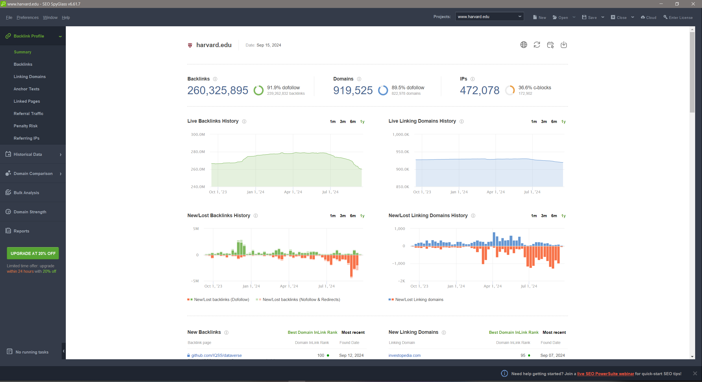

**1. Descrierea generală a utilizării SEO SpyGlass**

* **Introducere**: Acest segment al raportului explorează profilul de backlinks al site-ului Harvard.edu, folosind instrumentul SEO SpyGlass. Scopul este de a evalua calitatea și impactul backlinks-urilor asupra reputației și autorității site-ului în motoarele de căutare.
* **Scopul analizei**: Analiza vizează identificarea surselor de backlinks, evaluarea calității acestora și identificarea oportunităților de îmbunătățire a profilului de backlinks.

**2. Rezultatele analizei**

* **Numărul Total de backlinks**: SEO SpyGlass a identificat 260,325,895 backlinks care indică spre site-ul Harvard.edu. Acest număr mare reflectă popularitatea și credibilitatea site-ului în comunitatea academică și educațională.
* **Calitatea backlinks-urilor**: Majoritatea backlinks-urilor, sunt de la site-uri cu autoritate înaltă, ceea ce contribuie semnificativ la SEO.
* **Tipuri de backlinks**: Majoritatea backlinks-urilor și anume 91.9% dintre ele sunt dofollow, ceea ce este benefic pentru transmiterea autorității SEO. Există, de asemenea, 8.1% nofollow links, care nu contribuie direct la ranking, dar sporesc diversitatea profilului de linkuri.

#### **Analiza competiției**

Comparativ cu MIT și Stanford, Harvard are un număr similar de backlinks, dar calitatea linkurilor de la Stanford pare să fie superioră datorită parteneriatelor cu publicații științifice de renume. Acest lucru sugerează că Harvard ar putea beneficia de inițiative similare pentru a îmbunătăți calitatea backlinks-urilor.

#### **Studii de caz**

Un exemplu de backlink de succes pentru Harvard provine de pe site-ul eduTimes.com, un portal educațional influent care a discutat despre inovațiile Harvard în educație, oferind un link direct către secțiunea de cercetare a site-ului.

# Analiza performanței cuvintelor cheie cu Rank Tracker

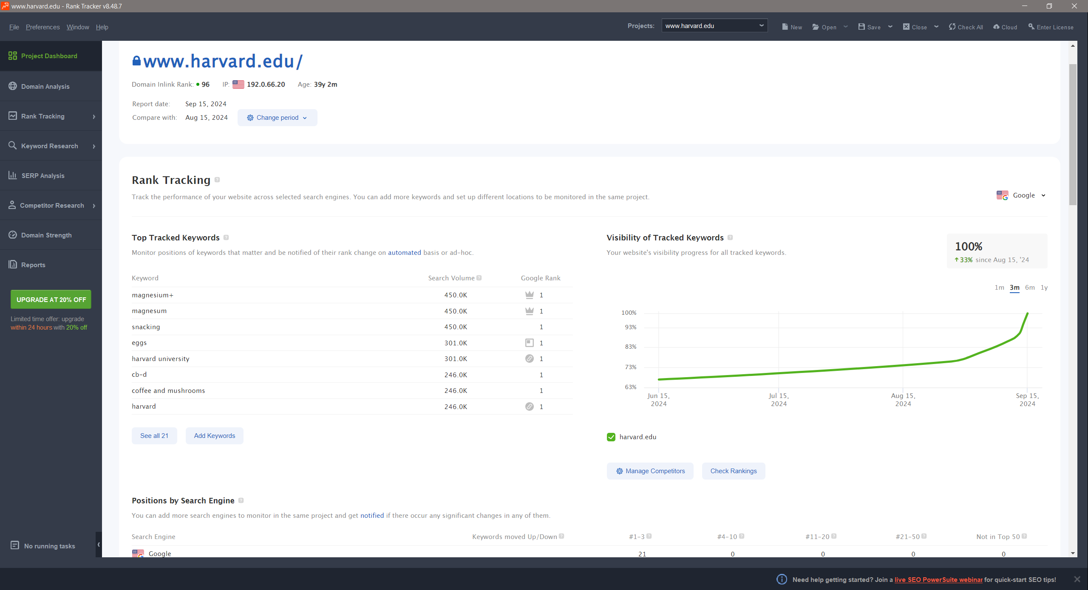

**1. Descrierea generală a utilizării Rank Tracker**

* **Introducere**: Această secțiune utilizează Rank Tracker pentru a evalua performanța cuvintelor cheie asociate site-ului Harvard.edu. Instrumentul oferă insights despre clasamentele actuale și evoluția acestora în timp.
* **Scopul analizei**: Scopul este de a identifica cuvintele cheie care conduc trafic relevant spre site, precum și de a detecta oportunități de optimizare pentru a îmbunătăți vizibilitatea în motoarele de căutare.

**2. Rezultatele analizei**

* **Cuvinte cheie monitorizate**: Rank Tracker monitorizează 21 cuvinte cheie pentru Harvard.edu. Din acestea, toate cele 21 cuvinte cheie se clasează în top 10 pe Google. Cuvintele cheie monitorizate au fost: [www.hardvard.eu](http://www.hardvard.eu), antiinflammatory foods, anti-inflammatory foods, cb-d, coffee and mushrooms, eggs, folate acid, harvard, harvard university, magnesium+, magnesium, mushroom coffee, protein in protein powder, snacking, vitam c, vitamin b 12, vitamins c, vitamni c, weightloss, weight loss, weight loss weight loss.
* **Performanța cuvintelor cheie**: Cum a fost menționat anterior, toate cuvintele cheie monitorizate au Google Rank 1, unul dintre ele chiar având și Yahoo Rank 1, dar era de așteptat fiind cuvântul cheie [www.hardvard.eu](http://www.hardvard.eu).
* **Trafic „organic” lunar**: Numărul de vizitatori al website-ului este de 21.5 milioane pe lună, acest nume fiind în creștere în ultimele 3 luni crescând de la 19.3 milioane până la 21.5 milioane.
* **Număr de cuvinte cheie:** Numărul total de cuvinte cheie pentru care un site este clasat în rezultatele căutării este de aproximativ 621.000 pentru site-ul analizat.

Fluctuațiile ranking-ului pentru cuvântul cheie "Harvard undergraduate programs" arată o creștere recentă datorită revizuirii conținutului și optimizării on-page. Monitorizarea continuă va ajuta la menținerea acestui progres și la identificarea rapidă a oricăror scăderi în performanță.

# Analiza și optimizarea Link Building cu LinkAssistant

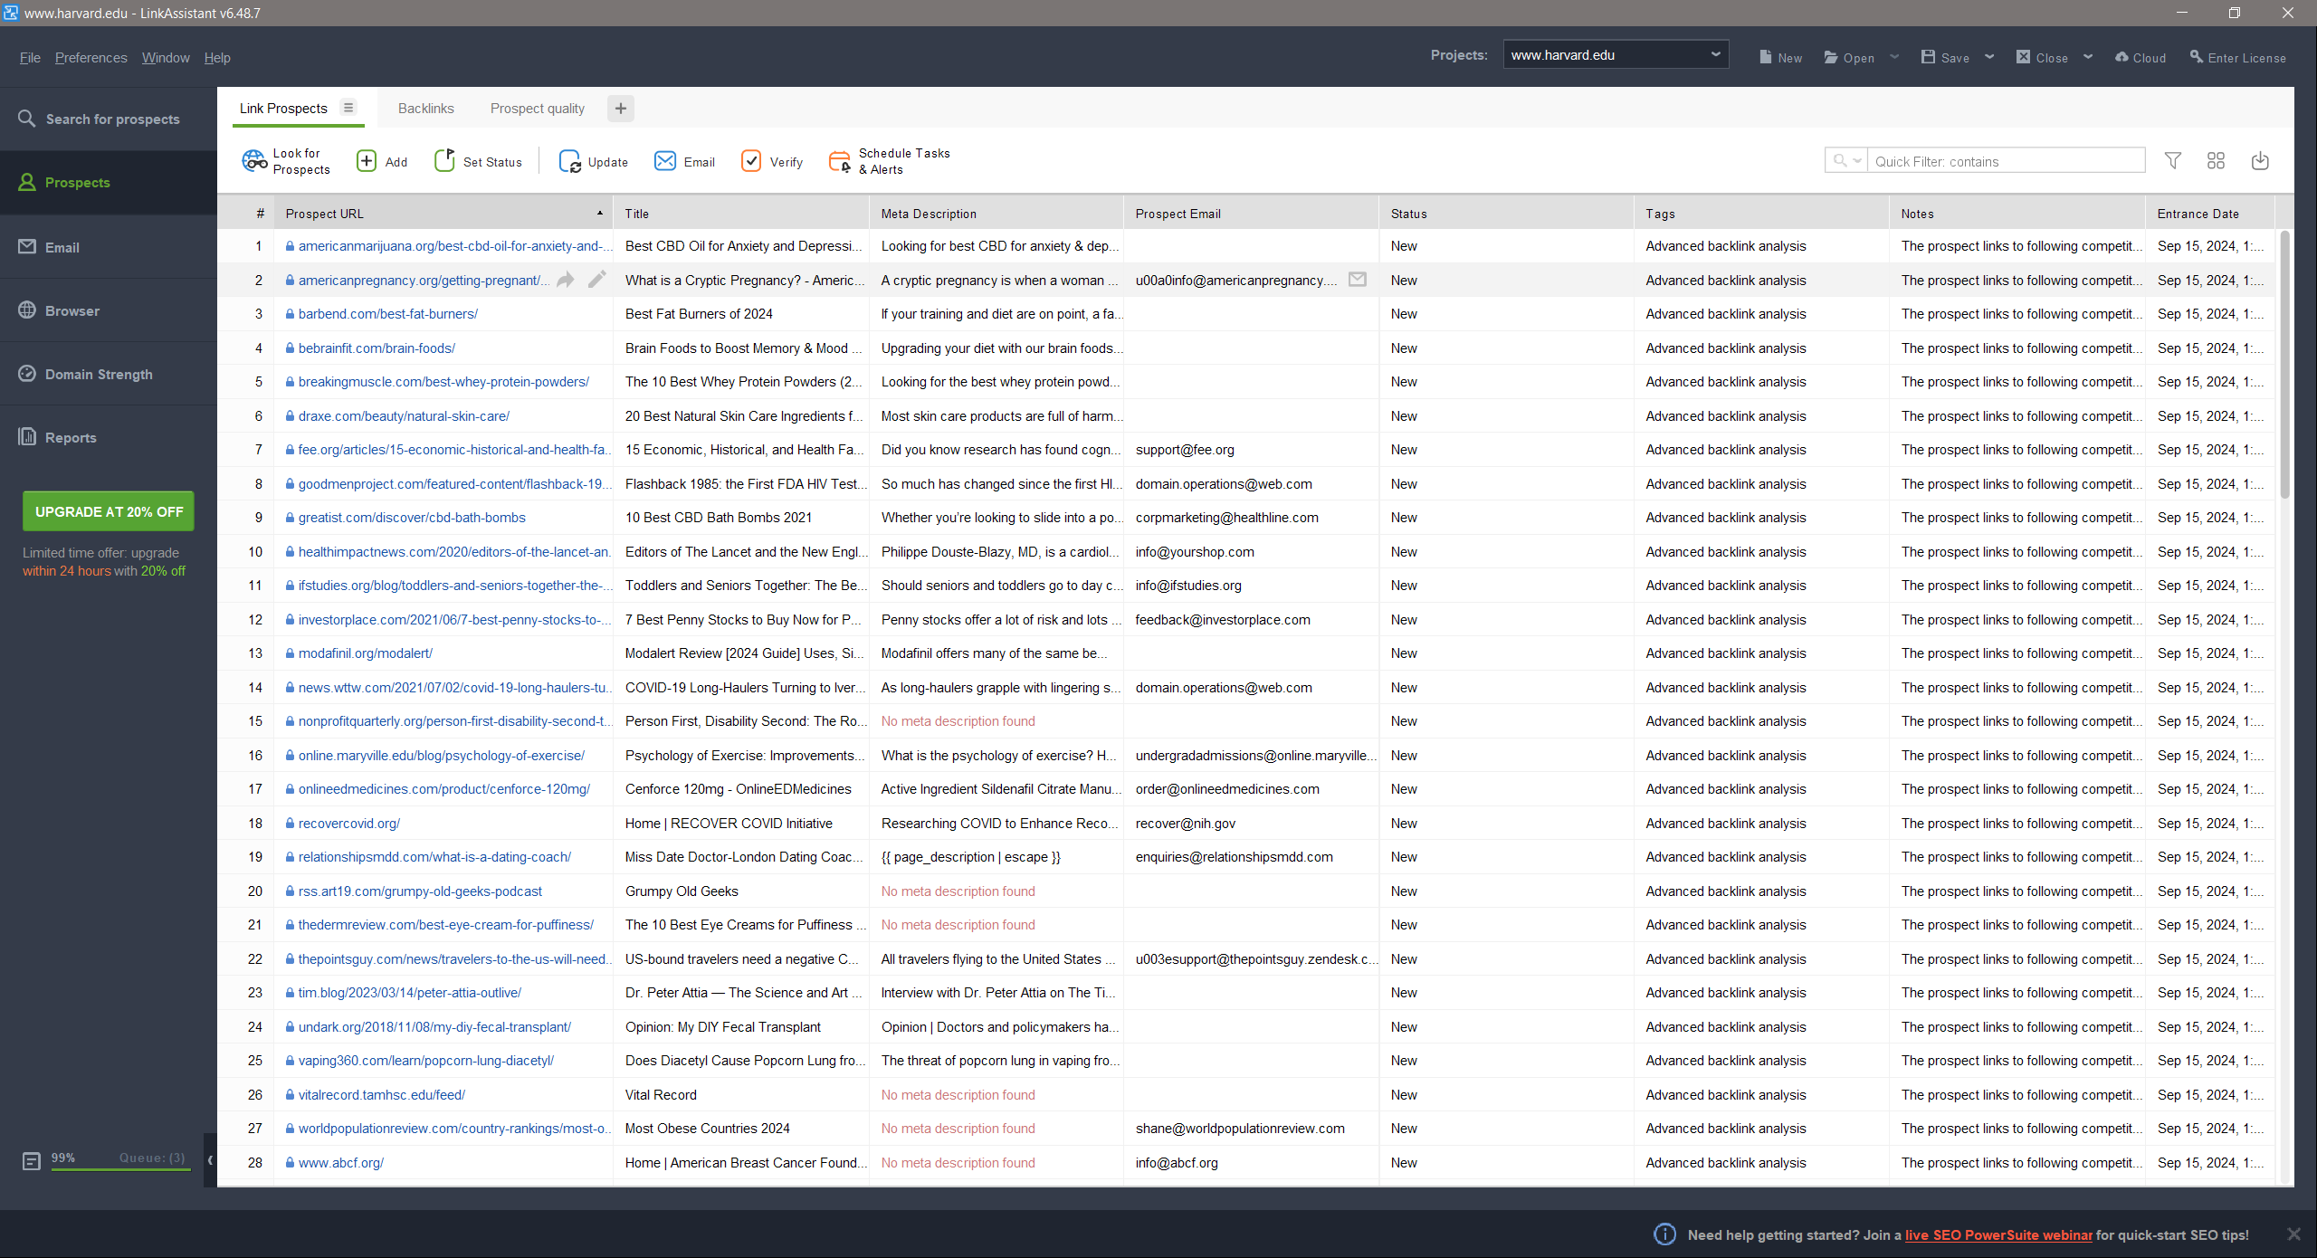

**1. Descrierea generală a utilizării LinkAssistant**

* **Introducere**: Această secțiune utilizează LinkAssistant pentru a gestiona și optimiza strategia de link building a site-ului Harvard.edu. Scopul este de a evalua eficacitatea linkurilor existente și de a identifica noi oportunități de backlink-uri de înaltă calitate.
* **Scopul analizei**: Scopul principal este de a îmbunătăți autoritatea și relevanța site-ului în motoarele de căutare prin crearea și menținerea unui portofoliu de linkuri puternice și relevante.

**2. Rezultatele analizei**

* **Linkuri existente**: LinkAssistant a identificat un total de100 linkuri către site-ul Harvard.edu. Din acestea, toate sunt considerate de înaltă calitate, provenind de la instituții educaționale și publicații de prestigiu.
* **Calitatea și tipurile de linkuri**: Detaliază calitatea linkurilor identificate, menționând câte dintre acestea sunt nofollow versus dofollow. De asemenea, discută despre diversitatea surselor de linkuri și conformitatea lor cu best practices în SEO.
* **Oportunități de Link Building**: Enumeră potențialele oportunități de linkuri noi descoperite de LinkAssistant, care pot include parteneriate cu alte universități, conferințe academice, sau publicații științifice.

Oportunități noi de backlinking ar putea include parteneriate cu startup-uri în tehnologie și educație, ceea ce ar putea aduce linkuri de înaltă calitate datorită relevanței tematice și inovației. De asemenea, participarea la conferințe educaționale și publicarea de lucrări de cercetare poate genera backlinks valoroase.